Праздник осени «Волшебница осень»
Дата проведения: 23.10.2014 год
Цель: познакомить детей с культурой и традициями своего народа, устным народным творчеством (поговорки, пословицы, припевки, песни и т. д.)
Задачи:
- привлечь детей к выступлению на праздничном мероприятии;
- совершенствовать двигательные умения и навыки;
- воспитывать доброжелательные отношения и внимание друг к другу.
Разновозрастная группа от 3 до 4,5 лет
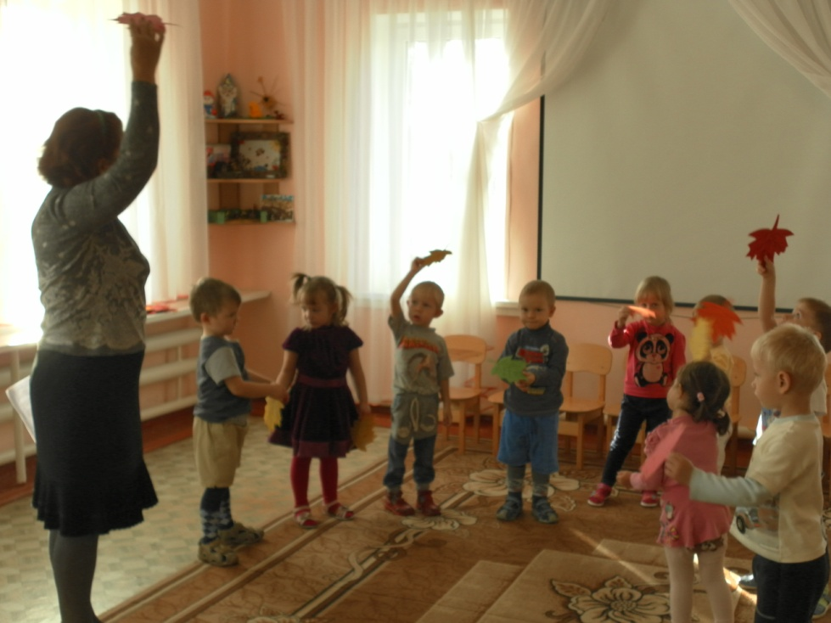

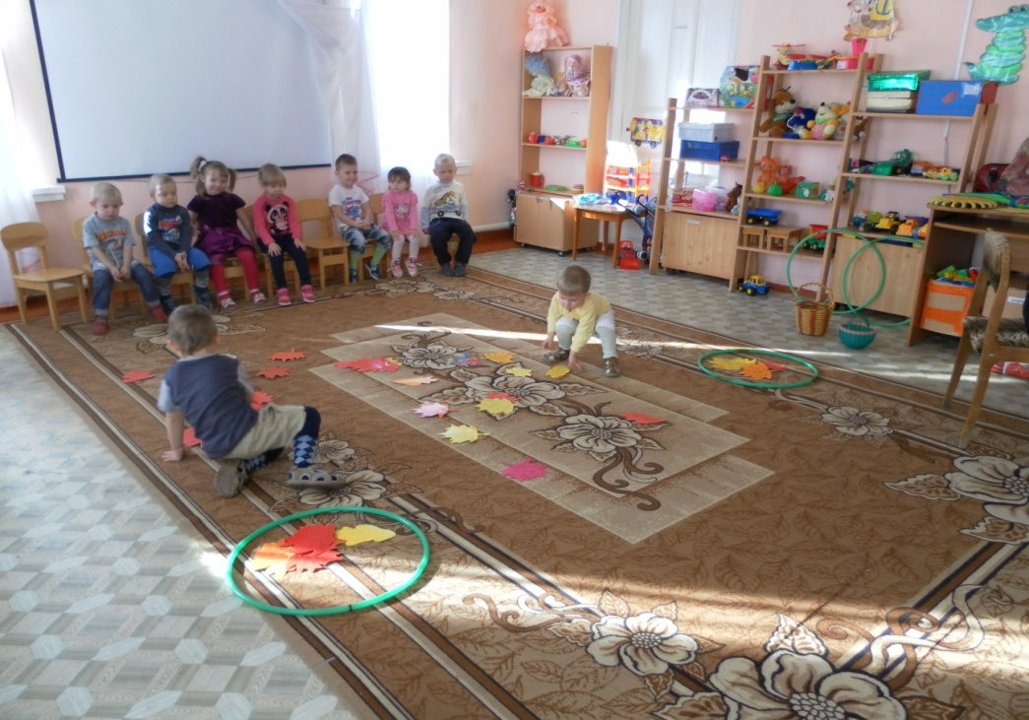

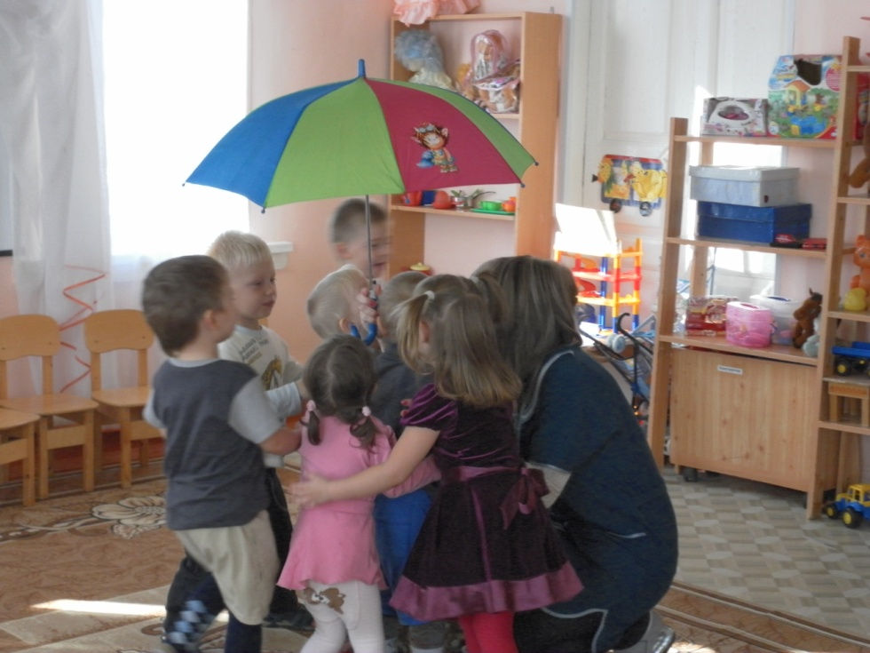

Разновозрастная группа от 4,5 до 5,5 лет

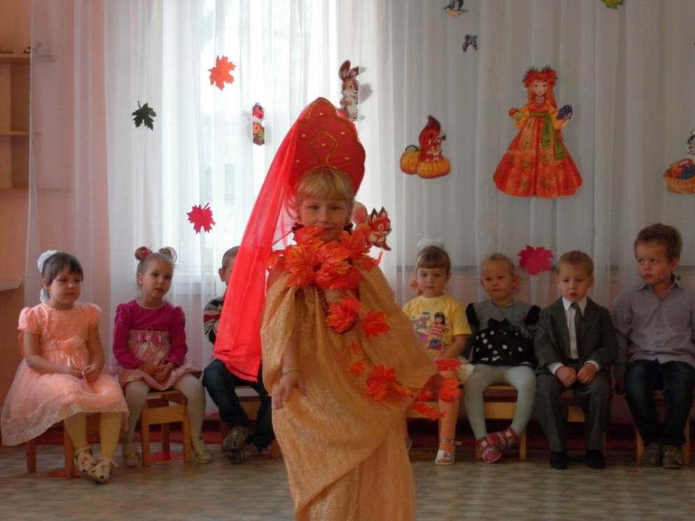
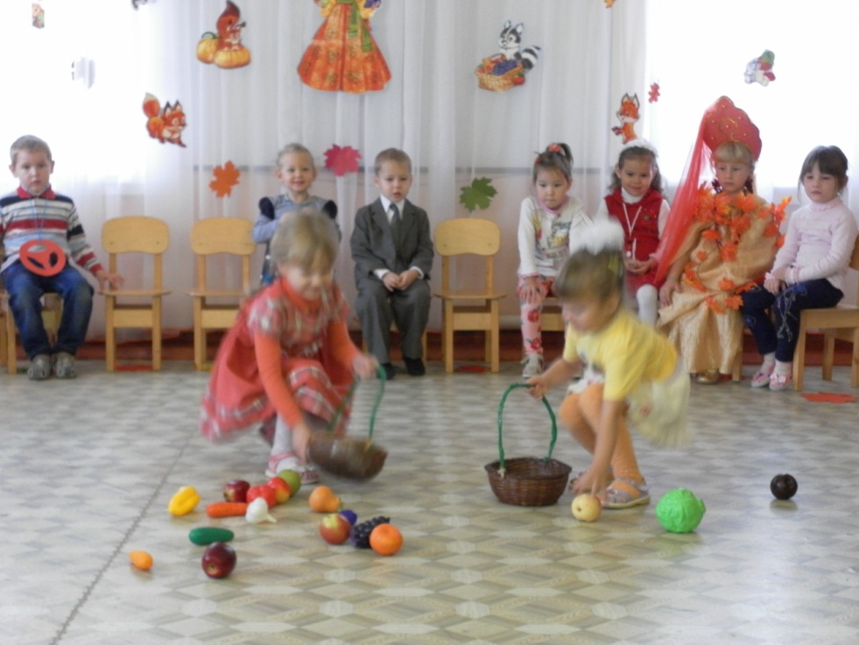
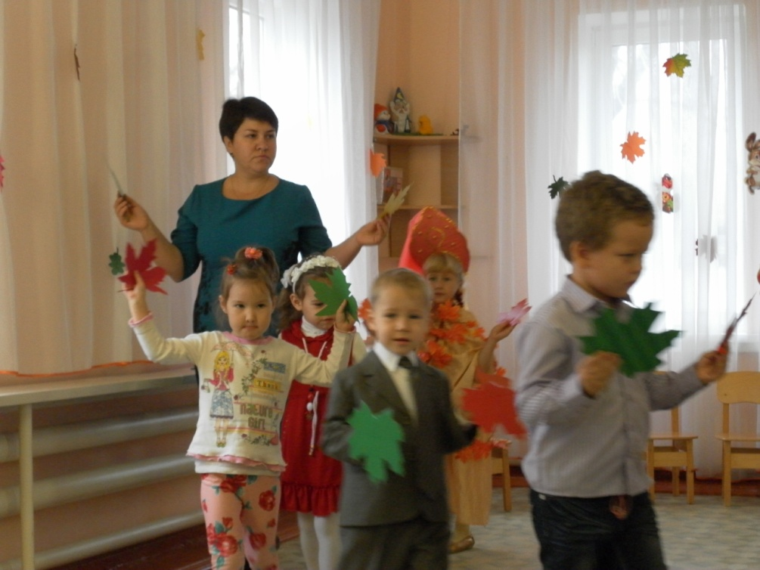
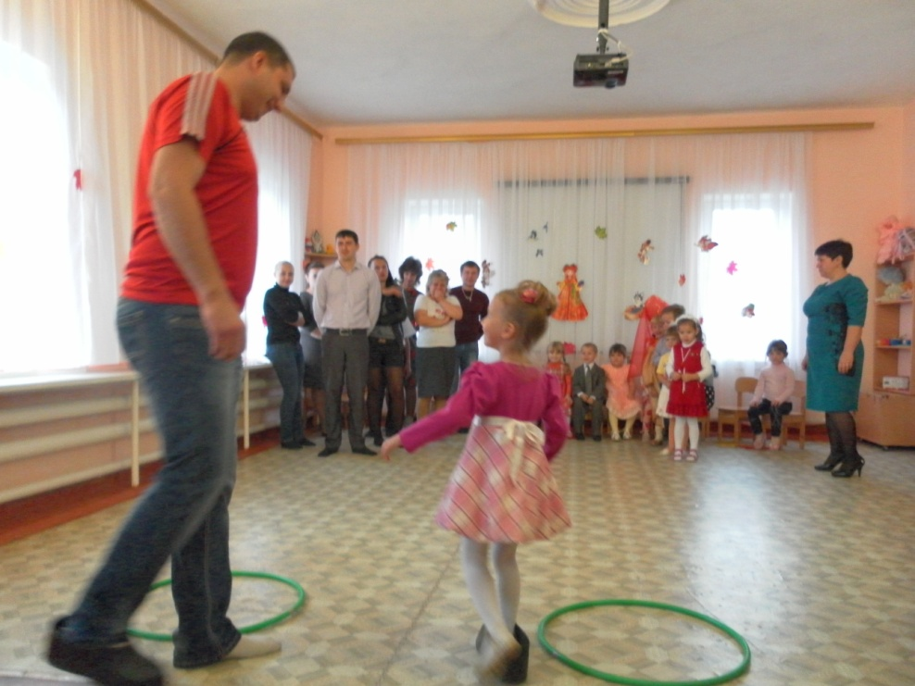

Разновозрастная группа от5,5 до 7 лет

